“九年一贯制学校英语课程一体化实施的研究”教研活动
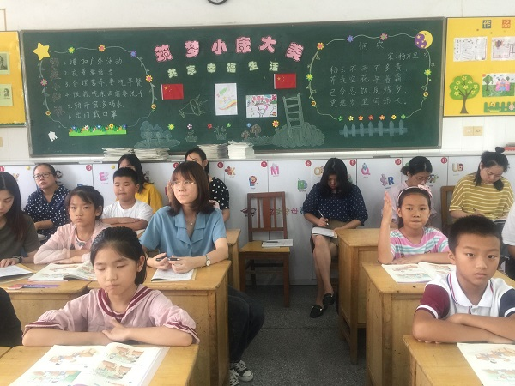

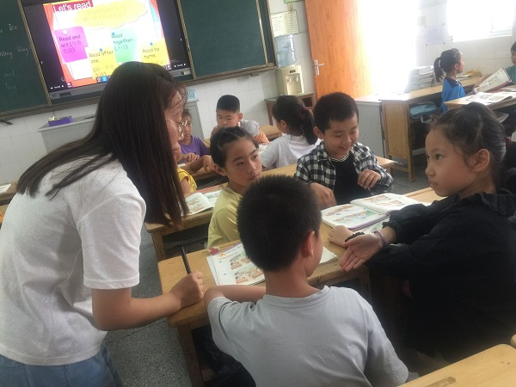

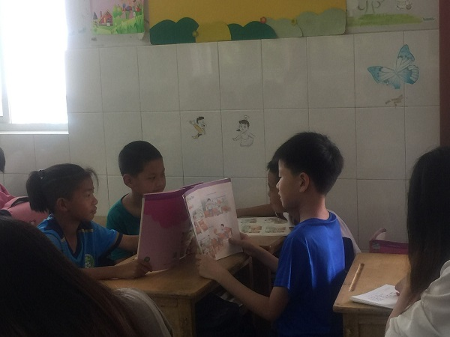

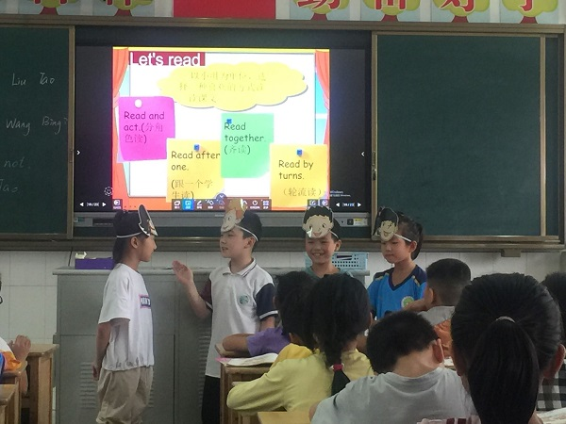

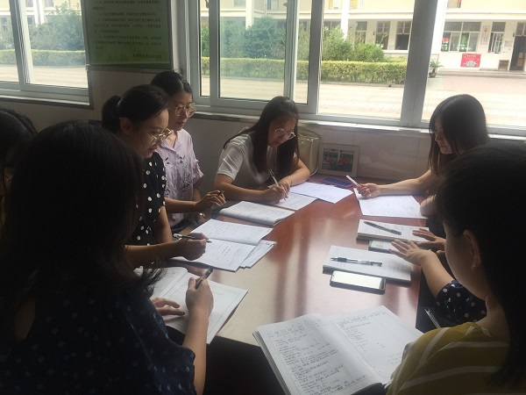
9月16日下午，我校英语组开展了“《九年一贯制学校英语课程一体化实施的研究》”英语教研活动。我校全体英语教师参与了本次活动。
本次的活动是由周琴老师执教。和三（2）班的同学们共同学习了Unit2 I’m Liu Tao。周老师由复习打招呼引入新课，采用师生互动的形式，充分调动了学生学习的积极性。课堂上，同学们踊跃发言、积极参与，周琴老师也走下讲台，和同学们打成一片。
第一节课后，我校英语老师齐聚思真楼一楼图书室，共同探讨这节让人意犹未尽的课。周琴老师首先阐述了自己的设计意图，同时也对自己课堂上的一些问题进行了自我反思。其余老师也纷纷发表了自己的看法，建议中肯。
最后黄华老师总结：“周老师的教学符合三年级特点，和学生的交流流畅，学生的习惯也较好。同时本节课环节紧凑，学生的操练也较扎实，是一节值得青年教师学习的课。”而我校初中部老师也通过该课例的观摩，了解到三年级学生的性格特点，纷纷表示要基于学生实际设计教学目标，教学活动要丰富有趣，只有这样才能取得良好的教学效果。
通过此次的教研活动，青年教师们在学习中反思自己的课堂，在反思中继续前行。
( 撰稿：杨苗苗 照片：杨苗苗 审稿：徐聂鑫)

